BÀI 1. GIỚI THIỆU VỀ TRỒNG TRỌT

A. PHẦN TRẮC NGHIỆM

1. NHẬN BIẾT (24 câu)
Câu 1. Vai trò của trồng trọt là:
A. Cung cấp lương thực, thực phẩm cho con người; cung cấp thức ăn cho vật nuôi
B. Cung cấp nguyên liệu cho công nghiệp
C. Cung cấp nông sản cho sản xuất
D. Tất cả các ý trên

Câu 2. Nhóm cây trồng nào sau đây đều là cây lương thực?
A. Cà phê, lúa, mía.
B. Su hào, cải bắp, cà chua.
C. Ngô, khoai lang, khoai tây.
D. Bông, cao su, sơn.

Câu 3. So với phương thức trồng trọt trong nhà có mái che, phương thức trồng
trọt ngoài tự nhiên có ưu điểm nào sau đây?
A. Việc chăm sóc cây trồng diễn ra thuận lợi hơn.
B. Cây trồng sinh trưởng, phát triển tốt và cho năng suất cao hơn.
C. Giúp bảo vệ cây trồng tốt hơn.
D. Đơn giản, dễ thực hiện, có thể thực hiện trên diện tích lớn.

Câu 4. Ưu điểm của phương thức trồng trọt trong nhà có mái che.
A. cây trồng ít bị sâu bệnh.
B. cây trồng cho năng suất cao.
C. Có thể trồng được các loại rau trái vụ.
D. Cả 3 đáp án trên

Câu 5. Loại cây trồng nào sau đây thường được trồng trong nhà có mái che?
A, Cây lúa.
B. Cây ngô.
C. Cây bưởi.
D. Cây lan Hồ điệp.

Câu 6. Biện pháp nào sau đây thực hiện trong trồng trọt?
A. Khai hoang, lấn biển, tăng vụ, áp dụng biện pháp khoa học kỹ thuật
B. Cày đất
C. Bón phân hạ phèn
D. Bón phân hữu cơ

Câu 7: Nhiệm vụ của trồng trọt là:
A. Cung cấp thức ăn cho chăn nuôi
B. Cung cấp nguyên liệu cho công nghiệp làm giấy
C. Cung cấp nông sản xuất khẩu; đảm bảo lương thực, thực phẩm cho tiêu dùng trong nước
D. Tất cả ý trên

Câu 8. Đâu là phương thức trồng trọt phổ biến ở Việt Nam
A. Trồng trọt ngoài tự nhiên
B. Trồng trọt trong nhà có mái che
C. Trồng trọt kết hợp
D. Tất cả ý trên

Câu 9. Đâu là triển vọng của trồng trọt ở Việt Nam?
A. Phát triển các vùng chuyên canh tập trung cho các loại cây trồng chủ lực.
B. Áp dụng phương thức, công nghệ trồng trọt tiên tiến giúp nâng cao năng suất, chất lượng sản phẩm.
C. Nông dân sáng tạo, ham học hỏi giúp nâng cao vị thế của sản xuất nông nghiệp Việt Nam
D. Cả 3 đáp án trên

Câu 10. Trồng trọt có vai trò trong:
A. Chăn nuôi
B. Chế biến
C. Xuất khẩu
D. Cả 3 đáp án trên

Câu 11. Trồng trọt cung cấp nguyên liệu cho:
A. Công nghiệp chế biến thực phẩm
B. Dược phẩm
C. Mĩ phẩm
D. Cả 3 đáp án trên

Câu 12. Những nhóm cây trồng nào sau đây đều là cây công nghiệp?
A. Chè, cà phê, cao su.
B. Bông, hồ tiêu, vải.
C. Hoa hồng, hoa lan, hoa cúc.
D. Bưởi, nhãn, chôm chôm.

Câu 13: So với phương thức trồng trọt trong nhà có mái che, phương thức trồng trọt ngoài tự nhiên có ưu điểm nào sau đây?
A. Việc chăm sóc cây trồng diễn ra thuận lợi hơn.
B. Cây trồng sinh trưởng, phát triển tốt và cho năng suất cao hơn.
C. Giúp bảo vệ cây trồng tốt hơn.
D. Đơn giản, dễ thực hiện, có thể thực hiện trên diện tích lớn.

Câu 14: Theo thời gian sinh trưởng, cây trồng có loại nào?
A. Cây lương thực
B. Cây thực phẩm
C. Cây ăn quả
D. Cây lâu năm

Câu 15: Đâu là ngành nghề trong trồng trọt?
A. Kĩ sư trồng trọt
B. Kĩ sư bảo vệ thực vật
C. Kĩ sư chọn giống cây trồng
D. Cả 3 đáp án trên

Câu 16: Kĩ sư trồng trọt
A. Là người làm nhiệm vụ giám sát và quản lí toàn bộ quá trình trồng trọt, nghiên cứu cải tiến và ứng dụng tiến bộ kĩ thuật vào trồng trọt.
B. Là người làm nhiệm vụ nghiên cứu và phòng trừ các tác nhân gây hại để bảo vệ cây trồng.
C. Là người làm nhiệm vụ bảo tồn và phát triển các giống cây trồng hiện có, nghiên cứu chọn tạo các giống cây trồng mới.
D. Cả 3 đáp án trên

Câu 17: Kĩ sư chọn giống cây trồng:
A. Là người làm nhiệm vụ giám sát và quản lí toàn bộ quá trình trồng trọt, nghiên cứu cải tiến và ứng dụng tiến bộ kĩ thuật vào trồng trọt.
B. Là người làm nhiệm vụ nghiên cứu và phòng trừ các tác nhân gây hại để bảo vệ cây trồng.
C. Là người làm nhiệm vụ bảo tồn và phát triển các giống cây trồng hiện có, nghiên cứu chọn tạo các giống cây trồng mới.
D. Cả 3 đáp án trên

Câu 18: Trồng trọt ở Việt Nam có mấy triển vọng?
A. 1
B. 2
C. 3
D. 4

Câu 19: Căn cứ để phân loại cây trồng ở Việt Nam là:
A. Theo mục đích sử dụng
B. Theo thời gian sinh trưởng
C. Cả A và B đều đúng
D. Cả A và B đều sai

Câu 20: Theo mục đích sử dụng, người ta phân cây trồng thành mấy nhóm?
A. 1
B. 2
C. 3
D. 4

Câu 21. Biện pháp nào sau đây thực hiện trong trồng trọt?
A. Khai hoang, lấn biển, tăng vụ, áp dụng biện pháp khoa học kỹ thuật
B. Cày đất
C. Bón phân hạ phèn
D. Bón phân hữu cơ
Câu 22. Khai hoang, lấn biển nhằm mục đích gì?
A. Tăng sản lượng nông sản
B. Tăng vụ trên đơn vị diện tích đất trồng
C. Tăng chất lượng nông sản
D. Tăng diện tích đất trồng

Câu 23. Lợi ích của công nghệ cao trong trồng trọt
A. Tiết kiệm chi phí, tăng năng suất, hạ giá thành và nâng cao chất lượng nông sản, bảo vệ môi trường.
B. Chủ động trong sản xuất, khắc phục tính mùa vụ, đáp ứng nhu cầu thị trường về chủng loại, chất lượng nông sản
C. Giảm thiểu sức lao động, hạn chế thất thoát, thiệt hại do thiên tai, sây bệnh, đảm bải an toàn môi trường, kiểm soát và tiết kiệm chi phí trong từng giai đoạn hay toàn bộ quy trình.
D. Cả 3 đáp án trên

Câu 24. Công nghệ tự động hóa có lợi ích gì đối với trồng trọt:
A. tiết kiệm chi phí
B. tăng năng suất
C. hạ giá thành sản phẩm
D. cả ba phương án trên

2. THÔNG HIỂU (7 câu)

Câu 1. Chọn phát biểu đúng trong các phát biểu dưới đây về vai trò của trồng trọt
A. Cung cấp lương thực cho con người.
B. Cung cấp thịt, trứng, sữa cho con người.
C. Cung cấp nguyên liệu cho nhà máy chế biến sữa.
D. Cung cấp nguyên liệu cho sản xuất muối ăn.

Câu 2. Sản phẩm trồng trọt nào không có giá trị xuất khẩu cao của Việt Nam năm 2020.
A. Cà phê.
B. Gạo.
C. Tôm.
D. Hạt điều.

Câu 3. Trong các nội dung sau đây, nội dung nào không phải là lợi thế để phát
triển trồng trọt ở Việt Nam?
A. Việt Nam có điều kiện tự nhiên rất thuận lợi để phát triển nhiều loại cây
trồng khác nhau.
B. Việt Nam có diện tích chủ yếu là đồng bảng nên rất thuận lợi cho phát
triển trồng trọt.
C. Việt Nam là một nước có truyền thống nông nghiệp, nhân dân ta cần
cù, thông minh và có nhiều kinh nghiệm trong trồng trọt.
D. Nhà nước ta rất quan tâm và có nhiều chính sách hỗ trợ để phát triển
trồng trọt.

Câu 4. Phát biểu nào sau đây sai về trồng trọt:
A. Khi trồng trọt ngoài tự nhiên, cây trồng dễ bị tác động bởi sâu, bệnh hại và các điều kiện bất lợi của thời tiết.
B. Trồng trọt trong nhà có mái che được tiến hành ở những nơi có điều kiện tự nhiên không thuận lợi.
C. Trồng trọt trong nhà có mái che giúp bảo vệ cây trồng tốt hơn.
D. Trồng trọt trong nhà có mái che giúp cây trồng không phải chăm sóc.

Câu 5. Để thực hiện nhiệm vụ trồng trọt, không cần sử dụng biện pháp nào?
A. Khai hoang, lấn biển
B. Tăng vụ trên diện tích đất trồng
C. Sử dụng thuốc hóa học
D. Áp dụng các biện pháp kĩ thuật

Câu 6. Đâu không phải ưu điểm của trồng trọt ngoài tự nhiên là:
A. Đơn giản
B. Dễ thực hiện
C. Tránh tác động của sâu bệnh

D. Thực hiện trên diện tích lớn

Câu 7. Nhiệm vụ không phải là nhiệm vụ của ngành trồng trọt là:
A. Trồng cây lúa lấy gạo để xuất khẩu
B. Trồng cây rau, đậu, vừng làm thức ăn cho con người
C. Trồng cây mía cung cấp cho nhà máy chế biến đường
D. Trồng cây tràm để lấy gỗ làm nhà

3. VẬN DỤNG (6 câu)

Câu 1. Quan sát Hình 1.1 và nêu các vai trò của trồng trọt tương ứng với các ảnh trong hình (theo thứ tự a,b,c,d)
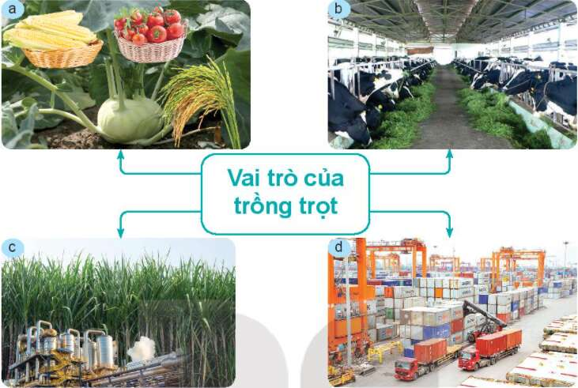

A. Cung cấp lương thực, thực phẩm; Cung cấp thức ăn cho chăn nuôi; Cung cấp nguyên liệu cho công nghiệp; Cung cấp nông sản để phục vụ cho xuất khẩu, tăng thêm nguồn thu ngoại tệ.
B. Cung cấp nông sản để phục vụ cho xuất khẩu, tăng thêm nguồn thu ngoại tệ; Cung cấp lương thực, thực phẩm; Cung cấp thức ăn cho chăn nuôi; Cung cấp nguyên liệu cho công nghiệp.
C. Cung cấp lương thực, thực phẩm; Cung cấp nguyên liệu cho công nghiệp; Cung cấp nông sản để phục vụ cho xuất khẩu, tăng thêm nguồn thu ngoại tệ; Cung cấp thức ăn cho chăn nuôi.
D. Cung cấp nông sản để phục vụ cho xuất khẩu, tăng thêm nguồn thu ngoại tệ; Cung cấp thức ăn cho chăn nuôi; Cung cấp lương thực, thực phẩm; Cung cấp nguyên liệu cho công nghiệp.

Câu 2. Ngoài các vai trò của trồng trọt đã nêu trong SGK. Từ thực tiễn cuộc sống của bản thân và quan sát thế giới xung quanh, em hãy cho biết trồng trọt có những vai trò nào dưới đây:
A. Góp phần vào tăng trưởng kinh tế ở địa phương.
B. Tạo ra việc làm, mang lại thu nhập cho người lao động.
C. Đảm bảo an ninh lương thực, góp phần ổn định chính trị, phát triển kinh tế.
D. Tất cả các đáp án trên

Câu 3. Việt Nam có lợi thế gì để phát triển trồng trọt:
A. Điều kiện tự nhiên (khí hậu, đất đai, địa hình)
B. Điều kiện kinh tế - xã hội (dân cư và nguồn lao động)
C. Tiến bộ khoa học – kĩ thuật, đường lối chính sách và thị trường
D. Tất cả các đáp án trên

Câu 4. Quan sát Hình 1.2, cho biết đâu là hình ảnh của nhóm cây lương thực
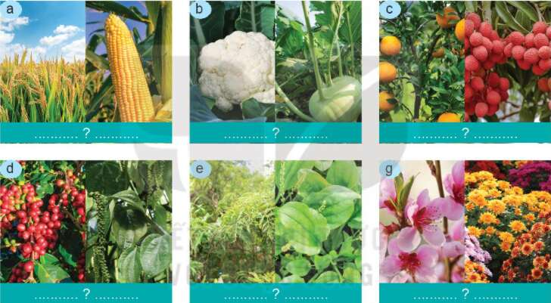
A. ảnh a (lúa, ngô).
B. ảnh b (súp lơ, su hào).
C. ảnh c (cam, vải).
D. ảnh d (đinh lăng, diếp cá).

Câu 5. Nêu tên và ưu, nhược điểm của mỗi phương thức trồng trọt tương ứng
với các hình dưới đây.
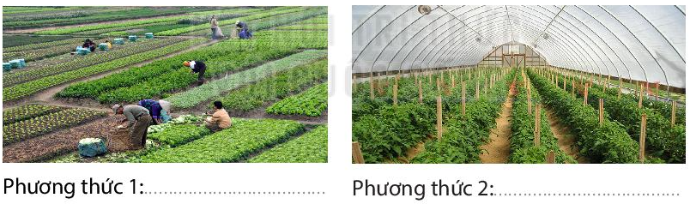
A. Phương thức 1: Trồng trọt ngoài tự nhiên. Phương thức 2: Trồng trọt trong nhà có mái che.
B. Phương thức 1: Trồng trọt trong nhà có mái che. Phương thức 2: Trồng trọt ngoài tự nhiên.
C. Đáp án A đúng B sai
D. Đáp án B đúng A sai

Câu 6. Nêu một số mô hình thủy canh, khí canh đang được áp dụng ở địa phương em và hiệu quả mà chúng mang lại.
A. Trồng rau thủy canh
B. Trồng dưa chuột thủy canh
C. Trồng khoai tây khí canh
D. Cả 3 phương án trên

4. VẬN DỤNG CAO ( 7 câu)

Câu 1. Đâu là thành tựu của trồng trọt công nghệ cao trên thế giới:
A. Khu nông nghiệp công nghệ cao trong nhà lớn nhất thế giới tại Miyagi, Nhật Bản
B. Vườn hoa Keukenhof, Hà Lan
C. Trang trại táo ở Calofornia, Mỹ
D. Cả 3 phương án trên

Câu 2. Cho biết mục đích sử dụng của cây lúa
A. Làm lương thực. làm nguyên liệu cho ngành công nghiệp chế biến thực phẩm (bún, miến, phở...) xuất khẩu ra nước ngoài.
B. Làm lương thực, làm bánh kẹo từ ngô: một phần có thể làm thức ăn cho gia súc.
C. Làm nguyên liệu cho ngành công nghiệp chế biến thực phẩm, xuất khẩu ra nước ngoài, làm phân bón.
D. Làm gia vị, chữa bệnh

Câu 3. Quan sát Hình 1.6 và cho biết các ảnh trong hình minh họa cho ngành nghề nào trong trồng trọt (theo thứ tự a,b,c)
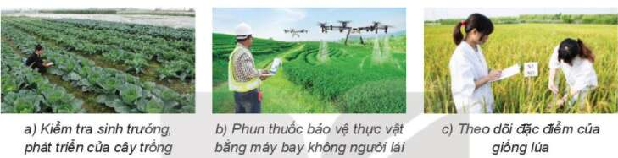

A. Kĩ sư chọn giống cây trồng, Kĩ sư trồng trọt, Kĩ sư bảo vệ thực vật.
B. Kĩ sư trồng trọt, Kĩ sư bảo vệ thực vật, Kĩ sư chọn giống cây trồng.
C. Kĩ sư trồng trọt, Kĩ sư chọn giống cây trồng, Kĩ sư bảo vệ thực vật.
D. Kĩ sư bảo vệ thực vật, Kĩ sư trồng trọt, Kĩ sư chọn giống cây trồng.

Câu 4. Sử dụng internet, sách, báo, … tìm hiểu về giá trị xuất khẩu của một số mặt hàng nông sản chủ lực của Việt Nam trong 5 năm trở lại đây?
A. Năm 2020, kim ngạch xuất khẩu gạo đạt 3.120 (tr.USD), tăng 11,2% so với năm 2019
B. Năm 2021 (5 tháng đầu năm), kim ngạch xuất khẩu đạt 1.479 (tr.USD), tăng 0,07% so với cùng kì năm 2019.
C. Cả hai đáp án trên đều đúng
D. Cả hai đáp án trên đều sai

Câu 5. Sử dụng internet, sách, báo, … nêu thành tựu của việc ứng dụng công nghệ vi sinh trong sản xuất phân bón vi sinh:
A. Phân vi sinh cố định đạm: phân Nitragin, phân Azogin
B. Phân vi sinh vật chuyển hóa lân: Phân Photphobacterin, phân lân hữu cơ vi sinh
C. Phân vi sinh vật phân giải chất hữu cơ: Estrasol, Mana, …
D. Cả 3 phương án trên

Câu 6. Sử dụng internet, sách, báo,… nêu thành tựu của việc ứng dụng công nghệ vi sinh trong sản xuất chế phẩm vi sinh vật phòng trừ sâu, bệnh hại cây trồng.
A. Chế phẩm vi khuẩn trừ sâu: thuốc trừ sâu Bt
B. Chế phẩm vi rút trừ sâu N.P.V
C. Chế phẩm nấm trừ sâu
D. Cả 3 phương án trên

B. ĐÁP ÁN

1. NHẬN BIẾT
1. D | 2. C | 3. D | 4. D
5. D | 6. A | 7. D | 8. D
9. D | 10. D | 11. D | 12. A
13.D | 14. A | 15. D | 16. A
17. C | 18.C | 19. C | 20. D
21. A | 22. D | 23. D | 24. D

2. THÔNG HIỂU
1. A | 2. C | 3. B | 4. D | 5. C
6. C | 7. D

3. VẬN DỤNG
1. A | 2. D | 3. D | 4. A | 5. C
6. D

4. VẬN DỤNG CAO
1. D | 2. A | 3. B | 4. C | 5. D
6. D | 7. D

